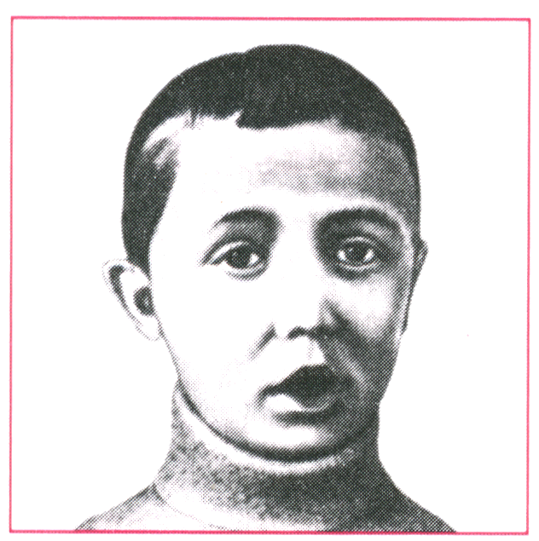
«Упрямый, отстающий, ленивый ребёнок, страдающий частыми головными болями в школе, насморком, дышит через рот, а не нос, храпит, беспокоен ночью и просыпается с сухостью во рту, заслуживает особого внимания….»

Как заподозрить АДЕНОИДЫ у ребенка?!

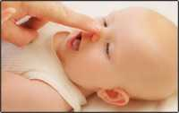
- Затруднение носового дыхания. Ребенок либо периодически, либо постоянно не дышит носом. Спит или бодрствует с открытым ртом, во время сна ребенок сопит либо храпит.
- Снижение слуха. Ребенок недослышит. Он переспрашивает, когда к нему обращаются родители или другие люди.
- Периодический или постоянный насморк. У ребенка отмечаются выделения из носа слизистого (светлые, прозрачные) или гнойного (густые желтые или зеленые) характера. Может отмечаться периодическое или постоянное першение в горле. Чаще эти симптомы сочетаются с нарушением носового дыхания.
- Часто возникающие простудные заболевания, такие как ринит, гайморит, ангина, ОРЗ, фарингиты, трахеиты и другие. Преимущественно страдает дыхательная система.
- Часто возникающие острые средние отиты или обострения хронического отита.
- Постоянная гнусавость, нарушение речевой функции.
- Снижение работоспособности и неуспеваемость в школе. Этот симптом не всегда на 100% свидетельствует о наличии у ребенка аденоидов, но все же является
Нарушение роста и развития костей лицевого скелета. Нижняя челюсть замедляет свой рост и к моменту формирования лицевого скелета является недоразвитой. Нарушается рост носовых костей, что изменяет форму носа: нос становится вздернутым или курносым, ноздри расширяются.
Повод для обращения к врачу!

Педиатр ОТОРИНОЛАРИНГОЛОГ Аллерголог
Частые простудные заболевания, отток слизи затрудняется и создаются благоприятные условия для развития инфекции и возникновения воспалительных заболеваний.
Снижение слуха, обусловленное нарушением проходимости слуховой трубы.

Диагноз: Аденоиды!
Что это такое?

Что такое миндалины:
Последствия аденоидных разрастаний…

Миндалины - скопления лимфоидной ткани в горле, в слизистой оболочке глотки.
Фарингит, ларингит, трахеит, бронхит.

Роль миндалин
Отиты, евстахеиты, синуситы.
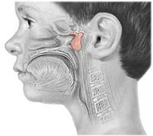
Миндалины играют огромную роль в защите организма от вредных микробов. Через миндалины проходит воздух, вдыхаемый организмом, пища, проходящая в процессе ее употребления через глотку. Миндалины участвуют в выработке иммунитета. В свою очередь носоглоточная миндалина является у детей ведущей в формировании реакций местного и системного иммунитета. Аденоиды, или правильнее – аденоидные вегетации (аденоидные разращения) широко распространенное заболевание среди детского населения. Данной патологией страдают дети в возрасте от 1 до 14-15 лет. Наиболее часто это заболевание встречается в возрасте от 3 до 7 лет. В настоящее время отмечается тенденция к выявлению аденоидов у детей более раннего возраста. Носоглоточная или глоточная миндалина, при разрастании которой появляются аденоиды, расположена в верхней части носоглотки и вместе с язычной, трубными и небными миндалинами составляют лимфаденоидное глоточное кольцо, которое является частью лимфатической системы организма.
Нарушение развития речевого аппарата, ребенок не выговаривает отдельные буквы, постоянно говорит в нос
Задержка нервно-психического развития, дети, страдающие аденоидами плохо учатся, у них снижена работоспособность, они менее внимательны.

Почему лечить???,
Как лечить?

Причины возникновения аденоидов.
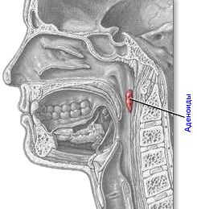
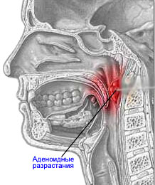
При частом попадании инфекции в носоглотку, что особенно часто бывает у детей, глоточная миндалина не справляется с функцией очищения, начинает разрастаться, что затрудняет носовое дыхание, при этом теряется основная функция миндалины и она сама становится источником инфекции. У ребенка появляются аденоиды. Чаще всего аденоиды бывают у детей 3-10 лет, склонных к простудным заболеваниям. Важным фактором в развитии аденоидов является аллергия. В настоящее время доказано, что у детей страдающих этой патологией диагностируются проявления аллергии различного характера. В связи с этим необходима консультация аллерголога.
При характерных жалобах, при отсутствии одновременно протекающих воспалительных процессах в других ЛОР-органах и системах организма у детей, возможно проведение местной и системной медикаментозной терапии в течение до 6 месяцев. Отсутствие положительной динамики от консервативного метода лечения является безусловными показаниями для проведения аденотомии

Любые вмешательства требуют щадящего и индивидуального подхода.

Не стоит самостоятельно решать какой метод лечения более подходит для ребенка, поэтому – необходима консультация ЛОР-врача поликлиники, или ЛОР-хирурга в стационаре. Всегда есть возможность узнать мнение нескольких специалистов, которые могут советовать или не советовать оперативное лечение.

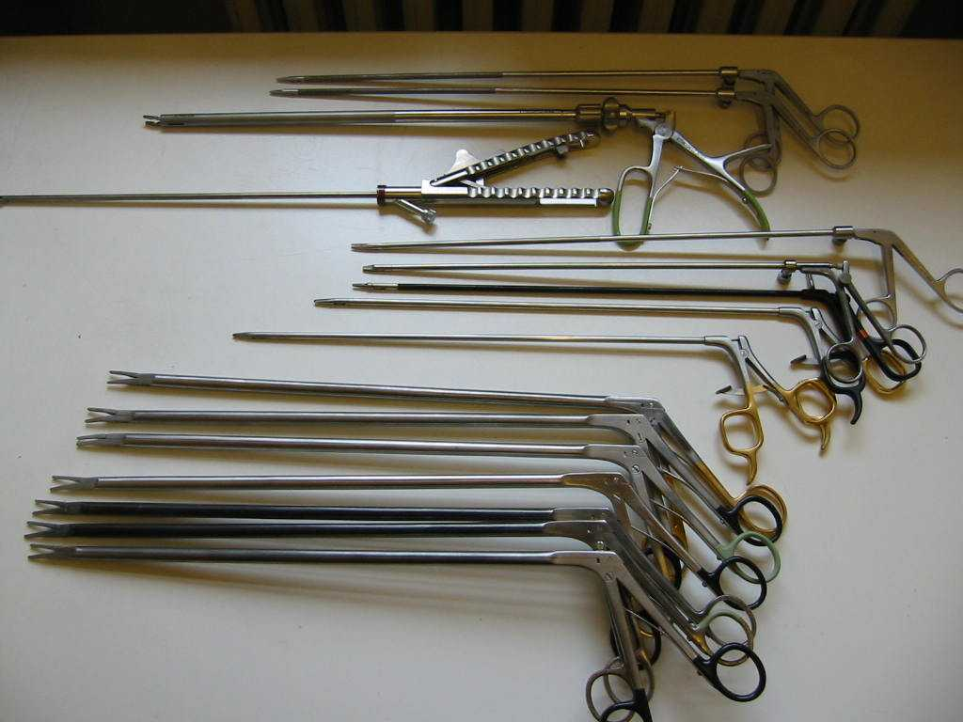
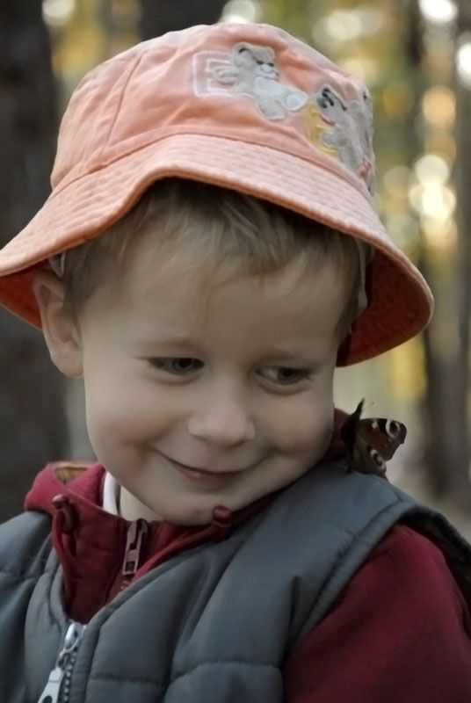
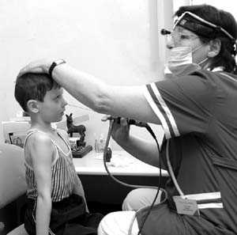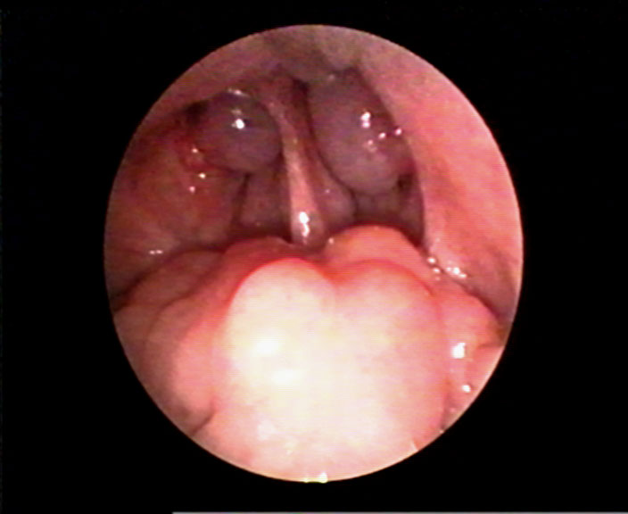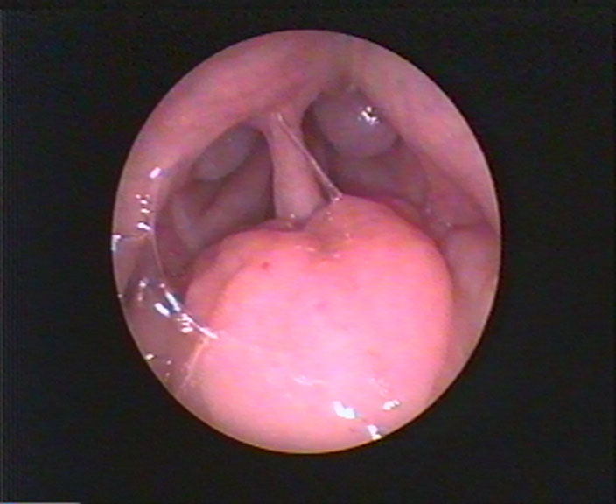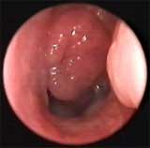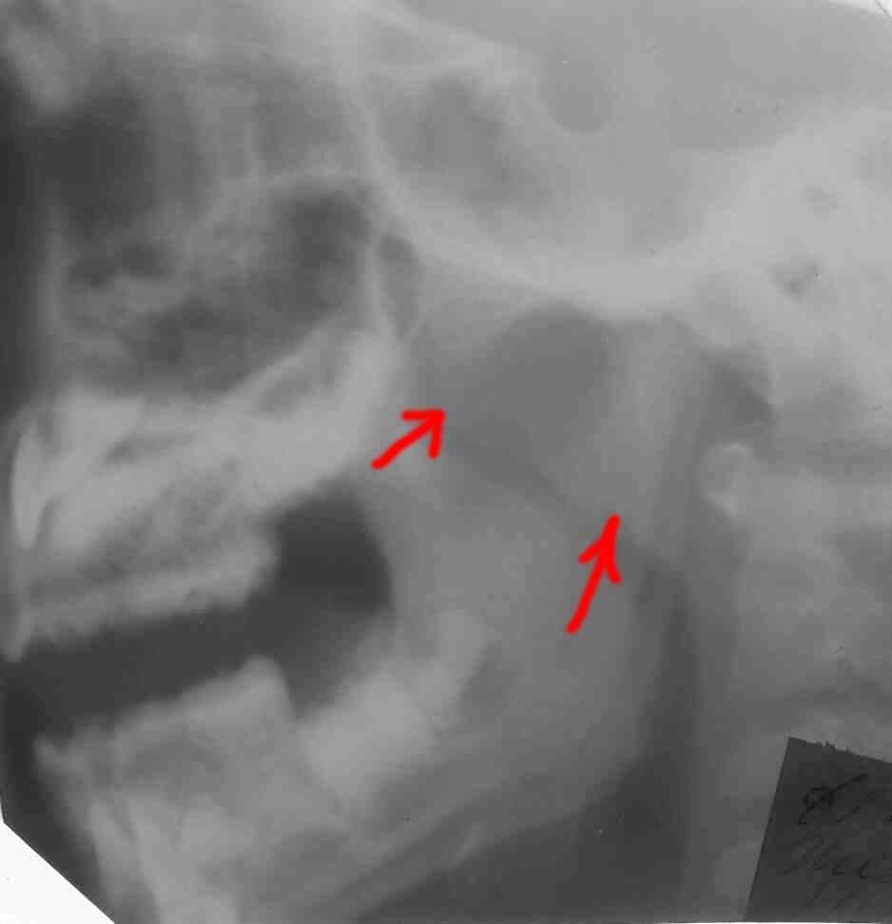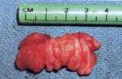
Эндоскопическая и микроскопическая техника позволяет тщательно обследовать органы, недоступные для обычного визуального осмотра, а при необходимости точно определить объем оперативного вмешательства, а под контролем эндоскопа - свести к минимуму травматизм и риск, а так же уменьшить возможность рецидива!

Особенности ухода за ребёнком после проведения аденотомии…
1. Исключить физические нагрузки, занятия физкультурой. На период как минимум в 2 недели, а лучше на 1 месяц.
2. Из питания исключить грубую, твердую и горячую пищу. Преимущество должно отдаваться жидкой пище, которая должна быть достаточно калорийной и содержать свежие, богатые витаминами продукты. Срок такой диеты составляет от 3 до 10 дней, в зависимости от указаний врача.
3. Как минимум в течение 3-х дней ребенка не следует купать в горячей воде, парить. Следует также ограничить нахождение ребенка на открытом солнце, в жарких и душных помещениях.
4. Для лучшего заживления операционной раны ребенку назначаются капли в нос. Обязательно применение сосудосуживающих капель (тизин, називин, ксимелин, назол и др.) как минимум в течение 5-ти дней, а также растворов, оказывающих вяжущее и «подсушивающее» действие. С этой целью обычно назначаются капельные растворы, содержащие серебро (протаргол). Срок их применения не должен составлять менее 10 дней.
5. Обязательным моментом послеоперационного ухода является проведение дыхательной гимнастики, по вопросам которой Вас проконсультирует ЛОР-врач.
6. После операции, вечером и иногда утром у ребенка поднимается температура. Как правило, она не превышает отметки 38 градусов. Если есть необходимость в ее снижении, то ни в коем случае не должны использоваться препараты, содержащие аспирин (ацетилсалициловая кислота), которые могут спровоцировать кровотечение.
7. У ребенка после операции возможно возникновение одно-двукратной рвоты сгустками крови. Иногда возникают умеренные боли в животе или нарушение стула. Это связано с тем, что ребенок во время операции может «наглотаться» крови, которая, взаимодействуя со средой желудка и кишечника вызывает, указанные выше изменения. Они быстро проходят.
8. В большинстве случаев, сразу после операции возникает заметное улучшение носового дыхания, однако в последующие дни возможно появление у ребенка гнусавости, заложенности носа, «хлюпанья в носу». Это связано с наличием на слизистых оболочках послеоперационного отека, который спадает к 10-дню
9. Кровотечение должно остановиться в первые 10-20 минут после проведения операции. Если сохраняются признаки кровотечения (кровь или сукровица из носа, слюна с кровью, ощущение стекания жидкости по задней стенке глотки), следует обязательно показать ребенка ЛОР-хирургу стационара или ЛОР-врачу поликлиники.

